РЕЕСТР
изученных нормативных правовых актов
(решения), принятых Собранием депутатов Коммунарского сельского поселения за 12 месяцев 2023 года

№ п\п | Дата принятия НПА и его номер | Наименование НПА | Дата изучения | Результаты изучения | Результаты антикоррупционной экспертизы | Принятые меры реагирования (при наличии оснований) | Исполнитель и его подпись | Подпись прокурора района или его заместителя
- 1 | Решение № 67 от 24.01.2023 | «О внесении изменений в решение Собрания депутатов Коммунарского сельского поселения № 61 от 26.12.2022г. «О бюджете Коммунарского сельского поселения Октябрьского района на 2023 годи на плановый период 2024 и 2025 годов» » | - | - | - | - | - | -
 | Решение №71 от 25.04.2023 | О внесении изменений в решение Собрания депутатов Коммунарского сельского поселения № 61 от 26.12.2022г. «О бюджете Коммунарского сельского поселения Октябрьского района на 2023 годи на плановый период 2024 и 2025 годов» | - | - | - | - | - | -
 | Решение №72 от 25.04.2023 | О внесении изменений в решение Собрания депутатов Коммунарского сельского поселения от 03.12.2021 № 17 «О бюджетном процессе в Коммунарском сельском поселении» | - | - | - | - | - | -
 | Решение №74 от 25.04.2023 | О внесении изменений в решение Собрания депутатов от 08.08.2019 № 150 «О денежном содержании и дополнительных выплатах социального характера главы Администрации Коммунарского сельского поселения, осуществляющего свои полномочия на контрактной основе и муниципальных служащих Коммунарского сельского поселения Октябрьского района» | - | - | - | - | - | -
 | Решение №75 от 25.04.2023 | О внесении изменений в решение Собрания депутатов Коммунарского сельского поселения Октябрьского района Ростовской области от 14.03.2017 г. № 39 «Об утверждении положения о муниципальной службе в Коммунарском сельском поселении» | - | - | - | - | - | -
 | Решение №76 от 07.06.2023 | О внесении изменений в решение Собрания депутатов Коммунарского сельского поселения № 61 от 26.12.2022г. «О бюджете Коммунарского сельского поселения Октябрьского района на 2023 год и на плановый период 2024 и 2025 годов» | - | - | - | - | - | -
 | Решение №77 от 07.06.2023 | Об утверждении учетной нормы площади жилого помещения на территории муниципального образования «Коммунарское сельское поселение» | - | - | - | - | - | -
 | Решение №78 от 20.07.2023 | О проекте решения «О принятии  Устава муниципального образования  «Коммунарское сельское поселение»  в новой редакции» | - | - | - | - | - | -
 | Решение №79 от 20.07.2023 | Об утверждении «Правил содержания сельскохозяйственных животных и птицы на территории муниципального образования «Коммунарское сельское поселение» | - | - | - | - | - | -
 | Решение №80 от 20.07.2023 | О внесении изменений в решение Собрания депутатов Коммунарского сельского поселения №65 от 26.12.2022г «Об утверждении прогнозного плана приватизации муниципального имущества Коммунарского сельского поселения на 2023 год и плановый период 2024 – 2025 годов» | - | - | - | - | - | -
 | Решение №81 от 20.07.2023 | О внесении изменений в решение Собрания депутатов Коммунарского сельского поселения №34 от 07.02.2017 г. «Об утверждении Правил землепользования и застройки муниципального образования «Коммунарское сельское поселение» | - | - | - | - | - | -
 | Решение №82 от 20.07.2023 | О передаче имущества из собственности муниципального образования «Коммунарское сельское поселение» в собственность Российской Федерации | - | - | - | - | - | -
 | Решение №83 от 28.08.2023 | О принятии Устава муниципального  образования «Коммунарское сельское  поселение» в новой редакции | - | - | - | - | - | -
 | Решение №84 от 28.08.2023 | О внесении изменений в решение Собрания депутатов Коммунарского сельского поселения № 61 от 26.12.2022г. «О бюджете Коммунарского сельского поселения Октябрьского района на 2023 годи на плановый период 2024 и 2025 годов» | - | - | - | - | - | -
 | Решение №85 от 28.08.2023 | Об утверждении скорректированной «Стратегии социально - экономического развития Коммунарского сельского поселения Октябрьского района на период до 2030 года» | - | - | - | - | - | -
 | Решение №86 от 28.08.2023 | О создании и утверждении порядка формирования и использования маневренного жилищного фонда муниципального образования «Коммунарское сельское поселение» | - | - | - | - | - | -
 | Решение №87 от 28.08.2023 | Об утверждении Положения о государственной пенсии за выслугу лет лицам, замещавшим муниципальные должности и должности муниципальной службы в Коммунарском сельском поселении | - | - | - | - | - | -
 | Решение №88 от 28.08.2023 | О внесении изменений в решение Собрания депутатов Коммунарского сельского поселения №40 от 20.05.2022 г. «Об утверждении Правил благоустройства территории муниципального образования «Коммунарское сельское поселение» Октябрьского района» | - | - | - | - | - | -
 | Решение №89 от 28.08.2023 | Об утверждении перечня имущества, предлагаемого к передаче из муниципальной собственности муниципального образования «Октябрьский район» в муниципальную собственность муниципального образования «Коммунарское сельское поселение» | - | - | - | - | - | -
 | Решение №90 от 28.08.2023 | О внесении изменений в решение Собрания депутатов Коммунарского сельского поселения №34 от 07.02.2017 г. «Об утверждении Правил землепользования и застройки муниципального образования «Коммунарское сельское поселение» | - | - | - | - | - | -
 | Решение № 92 от 21.11.2023 | О внесении изменений в решение Собрания депутатов Коммунарского сельского поселения № 61 от 26.12.2022г. «О бюджете Коммунарского сельского поселения Октябрьского района на 2023 годи на плановый период 2024 и 2025 годов» | - | - | - | - | - | -
 | Решение № 93 от 21.11.2023 | О земельном налоге | - | - | - | - | - | -
 | Решение № 94 от 21.11.2023 | О внесении изменений в решение Собрания депутатов Коммунарского сельского поселения №112 от 19.10.2018г «Об утверждении Положения о порядке организации и общественных обсуждений или публичных слушаний, на территории Коммунарского сельского поселения» | - | - | - | - | - | -
 | Решение № 95 от 21.11.2023 | Об утверждении прогнозного плана приватизации муниципального имущества Коммунарского сельского поселения на 2024 год и плановый период 2025 – 2026 годов | - | - | - | - | - | -
 | Решение №96 от 22.12.2023 | О бюджете Коммунарского сельского поселения Октябрьского поселения Октябрьского района на 2024 год и плановый период 2025 и 2026 годов» | - | - | - | - | - | -
 | Решение №97 от 22.12.2023 | О внесении изменений в решение Собрания депутатов Коммунарского сельского №61 от 26.12.2022 г. «О бюджете Коммунарского сельского поселения Октябрьского поселения Октябрьского района на 2023 год и плановый период 2024 и 2025 годов» | - | - | - | - | - | -
 | Решение №98 от 22.12.2023 | О внесении изменений в решение Собрания депутатов Коммунарского сельского поселения от 21.11.2023 №93 «О земельном налоге»
 | Решение №99 от 22.12.2023 | Об утверждении примерного плана работы Собрания депутатов Коммунарского сельского поселения на 2024 год
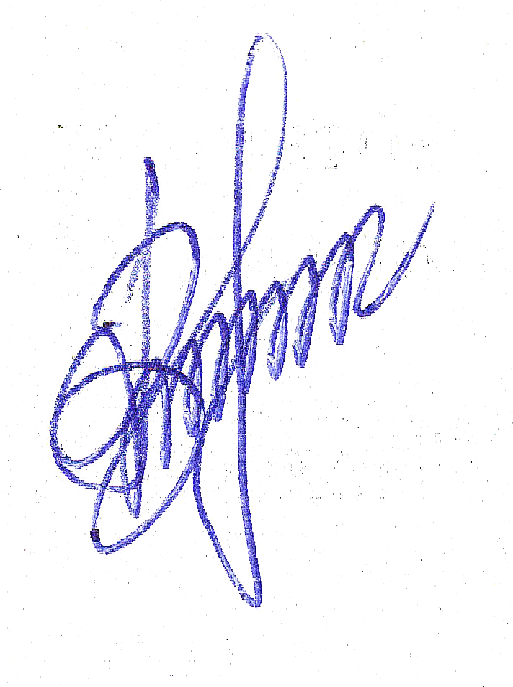
Председатель Собрания депутатов –
глава Коммунарского сельского поселения В.П.Гурьев

